KARYA TULIS ILMIAH

**UJI EFEK EKSTRAK ETANOL DAUN SELEDRI *(Apium graveolens* Linn*)* TERHADAP PENURUNAN KADAR ASAM URAT PADA TIKUS PUTIH JANTAN (*Rattus Norvegicus*) YANG DI INDUKSI HATI AYAM DENGAN ALLUPURINOL SEBAGAI PEMBANDING**

Sebagai Syarat Menyelesaikan Pendidikan Program Studi

Diploma III Farmasi



**NIA DELISMA NASUTION**

**P07539015084**

**POLITEKNIK KESEHATAN KEMENKES MEDAN**

**JURUSAN FARMASI**

**2018**

KARYA TULIS ILMIAH

**UJI EFEK EKSTRAK ETANOL DAUN SELEDRI *(Apium graveolens* Linn*)* TERHADAP PENURUNAN KADAR ASAM URAT PADA TIKUS PUTIH JANTAN (R*attus Norvegicus*) YANG DI INDUKSI HATI AYAM DENGAN ALLUPURINOL SEBAGAI PEMBANDING**



**NIA DELISMA NASUTION**

**P07539015084**

**POLITEKNIK KESEHATAN KEMENKES MEDAN**

**JURUSAN FARMASI**

**2018**

**LEMBAR PERSETUJUAN**

**JUDUL : UJI EFEK EKSTRAK ETANOL DAUN SELEDRI**

***(Apium graveolens Linn)* TERHADAP PENURUNAN**

**KADAR ASAM URAT PADA TIKUS PUTIH JANTAN**

**(*Rattus Norvegicus*) YANG DI INDUKSI HATI AYAM**

**DENGAN ALLUPURINOL SEBAGAI PEMBANDING**

**NAMA : Nia Delisma Nasution**

**NIM : P07539015084**

**Medan, Agustus 2018**

**Menyetujui,**

**Pembimbing**

**Nadroh br.sitepu,M.Si**

**NIP 198007112015032002**

**Ketua Jurusan Farmasi**

**Politeknik Kesehatan Kemenkes Medan**

**Dra. Masniah, M.Kes., Apt.**

**NIP 196204281995032001LEMBAR PENGESAHAN**

**JUDUL : UJI EFEK EKSTRAK ETANOL DAUN SELEDRI**

***(Apium graveolens* Linn*)* TERHADAP PENURUNAN**

**KADAR ASAM URAT PADA TIKUS PUTIH JANTAN**

**(*Rattus Norvegicus*) YANG DI INDUKSI HATI AYAM**

**DENGAN ALLUPURINOL SEBAGAI PEMBANDING**

**NAMA : Nia Delisma Nasution**

**NIM : P07539015084**

**Karya Tulis Ilmiah ini Telah Diuji pada Sidang Ujian Akhir Program**

**Jurusan Farmasi Poltekkes Kemenkes Medan**

**2018**

**Penguji I**

**Dra.Tri Bintarti,M.Si.,Apt**

**NIP. 195707311991912001**

**Penguji II**

**Zulfa Ismaniar Fauzi,SE,M.Si**

**NIP. 197611201997032002**

**Ketua Penguji**

**Nadroh br.sitepu,M.Si**

**NIP 198007112015032002**

**Ketua Jurusan Farmasi**

**Politeknik Kesehatan Kemenkes Medan**

**Dra. Masniah, M.Kes., Apt.**

**NIP. 196204281995032001**

**SURAT PERNYATAAN**

**UJI EFEK EKSTRAK ETANOL DAUN SELEDRI *(Apium graveolens* Linn*)* TERHADAP PENURUNAN KADAR ASAM URAT PADA TIKUS PUTIH JANTAN (*Rattus Norvegicus*) YANG DI INDUKSI HATI AYAM DENGAN ALLUPURINOL SEBAGAI PEMBANDING**

**Dengan ini saya menyatakan bahwa dalam Karya Tulis Ilmiah ini tidak terdapat karya yang pernah diajukan untuk di suatu perguruan tinggi dan sepanjang pengetahuan saya juga tidak ada karya atau pendapat yang pernah ditulis atau diterbitkan oleh orang lain, kecuali yang tertulis diacu dalam naskah ini dan disebut dalam daftar pustaka.**

**Medan, Agustus 2018**

**Nia Delisma Nasution**

**P07539015084**

**POLITEKNIK KESEHATAN KEMENKES MEDAN**

**JURUSAN FARMASI**

**KTI, AGUSTUS 2018**

**NIA DELISMA NASUTION**

**UJI EFEK EKSTRAK ETANOL DAUN SELEDRI *(Apium graveolens* Linn*)* TERHADAP PENURUNAN KADAR ASAM URAT PADA TIKUS PUTIH JANTAN (*Rattus Norvegicus*) YANG DI INDUKSI HATI AYAM DENGAN ALLUPURINOL SEBAGAI PEMBANDING**

**ix + 35 Halaman, 8 Tabel, 4 Gambar**

**ABSTRAK**

Penyakit asam urat adalah asam yang terbentuk akibat metabolisme purin di dalam tubuh. Seledri adalah tanaman yang memiliki kandungan kimia yang kaya akan vitamin. Penelitian ini bertujuan untuk membuktikan efektifitas ekstak etanol daun seledri dalam menurunkan kadar asam urat dan dosis yang efektif pada Ekstrak Etanol Daun Seledri.

Penelitian ini merupakan eksperimen laboratorik menggunakan rancangan prestes postes Ekstrak Etanol Daun Seledri Dibuat Secara Maserasi Dengan Menggunakan Alkohol 96% Sebagai Cairan Penyari.

Hasil Pada Penelitian ini dimana Allupurinol memiliki efek yang nyata pada penurunan Kadar Asam Urat dan Dosis III. Sedangkan CMC 0.5% sebagai kontrol negatif yang tidak memiliki efek yang berarti

Penginduksian hati ayam dapat menaikkan asam urat pada tikus putih jantan. Ekstrak Etanol Daun Seledri (*Apium graveolens Linn*) dengan dosis 0.52 mg/kg BB merupakan dosis efektif dalam menurunkan kadar asam urat darah pada tikus putih jantan.

Kata Kunci : Ekstrak Etanol Daun Seledri

Daftar bacaan : 18 (1955-2017)

**KATA PENGANTAR**

Puji Syukur Penulis ucapkan kehadirat Tuhan yang Maha Esa atas rahmat dan karunia-Nya sehingga Penulis dapat menyelesaikan Karya Tulis Ilmiah (KTI) yang berjudul **Uji Efek Ekstrak Etanol Daun Seledri *(Apium graveolens* Linn) Terhadap penurunan kadar asam urat pada tikus putih jantan (rattus norvegicus) yang Diinduksi Hati Ayam Dengan allupurinol sebagai pembanding**

Penulisan Karya Tulis Ilmiah ini, dimaksudkan untuk memenuhi syarat menyelesaikan Program Pendidikan Diploma III Farmasi di Politeknik Kesehatan Kemenkes Medan. Penyelesaian KTI ini, Penulis banyak mendapatkan bantuan, bimbingan dan arahan secara lisan maupun tulisan dari berbagai pihak.

Pada kesempatan ini, Penulis juga menyampaikan terima kasih yang sebesar-besarnya kepada:

1. Ibu Dra. Ida Nurhayati, M.Kes., selaku Direktur Politeknik Kesehatan Kemenkes Medan.
2. Ibu Dra. Masniah, M.Kes., Apt., selaku Ketua Jurusan Farmasi Politeknik Kesehatan Kemenkes Medan.
3. Ibu Dra. D Ellysa Putri Mambang, M.Kes., Apt., selaku Pembimbing Akademik yang telah membimbing Penulis selama menjadi mahasiswa di Jurusan Farmasi Politeknik Kesehatan Kemenkes Medan.
4. Ibu Nadroh br Sitepu,M.Si, selaku Pembimbing dan Ketua Penguji dalam Penulisan KTI ini yang telah banyak memberikan masukan, bimbingan dan arahan serta banyak meluangkan waktunya selama penelitian dan Penulisan Karya Tulis Ilmiah ini.

5. Ibu Dra.Tri Bintarti, M.Si. Apt., dan Ibu Zulfa Ismaniar Fauzi, SE., M.Si, selaku Dosen Penguji I dan Penguji II KTI dan UAP yang telah menguji serta memberikan saran dan masukan untuk kesempurnaan Karya Tulis Ilmiah ini.

6. Seluruh Dosen dan Staf di Jurusan Farmasi Politeknik Kesehatan Kemenkes Medan yang telah banyak memberikan bimbingan dan pengetahuan selama masa perkuliahan.

7. Teristimewa kepada keluarga besar saya yaitu ayahanda A.Nasution, Dan ibunda M.br Silalahi, Kakak saya Aulia Nasution dan adik saya Rizky Naution, Dika Nasution, Zarifah sintia Nasution, Richard Fedrick Lbt. atas dukungan, motivasi dan do’a untuk Penulis selama perkuliahan dan penelitian.

8 Semua pihak yang namanya tidak Dapat Penulis Sebutkan Satu Persatu yang telah Memberikan Dukungan, Bantuan, Motivasi Serta Doa Kepada Penulis.

Dalam penyusuanan KTI ini, Penulis menyadari sepenuhnya bahwa Karya Tulis Ilmiah ini memiliki kekurangan, hal ini tidak lepas dari keterbatasan pengetahuan Penulis. Oleh karena itu, Penulis mengharapkan kritik dan saran yang bersifat membangun dari pembaca demi kesempurnaan Karya Tulis Ilmiah ini.

Penulis telah berupaya semaksimal mungkin untuk mendapatkan hasil yang baik dan bermutu sehingga dapat dimanfaatkan semua pihak yang membutuhkannya

Medan, Agustus 2018

Penulis

Nia Delisma Nasution

NIM P07539015084

**DAFTAR ISI**

**LEMBAR PERSETUJUAN**

**LEMBAR PENGESAHAN**

**SURAT PERNYATAAN……………….………………………………… iv**

**ABSTRACT………………………………..…………………………….. v**

**ABSTRAK………………………………………………………………………. vi**

**KATA PENGANTAR……………………..……………………………… vii**

**DAFTAR ISI .............................................................................................. viii**

**DAFTAR GAMBAR……………………………..……………………………… x**

**DAFTAR TABEL…………………………………..…………………….……… xi**

**DAFTAR LAMPIRAN……………………………………………………..…… xii**

**BAB I PENDAHULUAN …………………………………………………..…. 1**

1.1 Latar Belakang ……………………………………………………. 1

1.2 Rumusan Masalah …………………………………………… 4

1.3 Tujuan Penelitian ……………..…………………………………. 4

1.4 Manfaat Penelitian ……..………………………………………... 4

**BAB II TINJAUAN PUSTAKA …………………………………………….. 5**

2.1 Uraian Tumbuhan ……………………………………………….. 5

2.1.1 Sistematika …………………………………………………… 5

2.1.2 Nama Lain ……………………………………………………. 5

2.1.3 Morfologi ……………………………………………………… 6

2.1.4 Kandungan Kimia ……………………………………………. 7

2.1.5 Khasiat ……………………………………………………….… 7

2.2 Asam Urat …………………………………………………………. 7

2.2.1 Defenisi ………………………………………………………… 7

2.2.2 Penyakit Asam Urat ………………………………………….. 8

2.2.3 Makanan Tinggi purin ………………………………………… 9

2.2.4 Terapi Asam Urat …………………………………………….. 10

2.3 Allupurinol …………………………………………………………. 10

2.4 Hati Ayam …………………………………………………………. 11

2.5 Hubungan ekstrak etanol daun seledri

terhadap penurunan kadar asam urat ………….…..…..………… 11

2.6 Ekstrak ……………………………………………..….….………… 11

2.7 Hewan Percobaan ………………………………….…….……….. 13

2.7.1 Kerangka Konsep………………………………………………… 13

2.7.2 Defenisi Operasional…………………………………………….. 13

2.7.3 Hipotesis…………………………………………………………… 13

**BAB III METODE PENELITIAN………………………….…………………….. 14**

3.1Jenis dan Desain Penelitian ………………………………………. 14

3.2 Lokasi dan Waktu Penelitian ……………………………………… 14

3.2.1 Lokasi Penelitian ………………………………………………. 14

3.2.2 Waktu Penelitian ………………….…………………………… 14

3.3.Sampel Penelitian ……………………….……….………………… 14

3.3.1 Sampel…………………………………………………………….. 14

3.4 Hewan Percobaan ………………….……………………………… 15

3.4.1 Persiapan Hewan Percobaan ……..…………………………. 15

3.5 Alat dan Bahan ……………………….……………………………. 15

3.5.1 Alat ……………………………….……………………………… 15

3.5.2 Bahan ………………………….………………………………… 15

3.6 Pembuatan Larutan Suspensi CMC 0,5% b/v ………………….. 16

3.7 Pembuatan Suspensi Allupurinol ………………………………… 16

3.8 Perhitungan Volume Suspensi Allupurinol ……………………… 16

3.9 Pembuatan Hati Ayam ……………….……………………………. 17

3.10 Pembuatan Ekstrak Etanol Daun Seledri …………………….… 18

3.11 Pembuatan Suspensi Ekstrak Etanol Daun Seledri …………… 18

3.12 Prosedur Kerja ……………………………………………………. 21

3.13 Jenis Pengumpulan Data ………………………………………… 21

3.14 Pengolahan dan Analisis Data ………………………………….. 21

**BAB IV HASIL DAN PEMBAHASAN………………………………………… 22**

4.1 Hasil penurunan kadar asam urat..………………………….. 22

4.5 Pembahasan ………………………………………………………… 24

**BAB V KESIMPULAN DAN SARAN…………………………………… 26**

5.1 KESIMPULAN ………………………………………………….. 26

5.2 SARAN ………………………………………………………….. 26

**DAFTAR PUSTAKA……………………………………………………………. 27**

**LAMPIRAN………………………………………………………………………. 28**

**DAFTAR TABEL**

**HALAMAN**

Tabel 2.1 Daftar Makanan Tinggi Purin……………………………………….............9

Tabel 4.1 Hasil sebelum pemberian hati ayam dan setelah pemberian hati ayam,Allupurinol, CMC 0.5%, EEDS Dosis I, EEDS Dosis II dan EEDS Dosis III dengan Rata-rata hasil dari penurunan kadar asam urat……………………………………………………....................................22

**DAFTAR GAMBAR**

**HALAMAN**

1.1 Gambar Daun Seledri………………………………………………………..........5

2.1 Gambar Kerangka Konsep…………………………………………………. …..13

4.1 Gambar 1. Grafik Penurunan Kadar Asam Urat……………….…………….. .23

**DAFTAR LAMPIRAN**

**HALAMAN**

Gambar 1. Penimbangan Serbuk Daun Seledri 28

Gambar 2. Proses Pengadukan Simplisia Daun Seledri 28

Gambar 3. Gambar Tikus Putih 28

Gambar 4. Gambar Tikus Putih Diberi Obat 28

Gambar 5. Hasil Pengecekan Kadar Asam Urat Tikus 28

Gambar 6. Suspensi CMC 0.5% 28

Gambar 7 Penimbangan Ekstrak 29

Gambar 8. Penimbangan Tikus Putih 29

Gambar 9. Penimbangan Tikus Putih 29

Gambar 10. Dosis Ekstrak Etanol Daun Seledri 29

Gambar11. Pengentalan Ekstrak di waterbth 29

Gambar12. Daun Seledri Kering 29

Gambar13. Serbuk Daun Seledri Halus 29

Gambar14. Alat Pengukur Kadar Asam Urat 30

Gambar15. Strip Kadar Asam Urat 30

Tabel 4.2 Volume Maksimum Larutan Sediaan Uji yang

dapat diberi kepada hewan uji 31

Tabel 4.3 Konversi Dosis antara jenis hewan dengan manusia 31

**BAB I**

**PENDAHULUAN**

**1.1 LATAR BELAKANG**

Kesehatan merupakan hal yang sangat penting untuk dijaga. Oleh karena itu, berbagai usaha dilakukan untuk mempertahankan kondisi yang sehat. Hal ini sesuai dengan makna kesehatan pada Undang-Undang Kesehatan RI No. 36 Tahun 2009 Tentang Kesehatan yaitu bahwa kesehatan adalah keadaan sehat, baik secara fisik, mental, spiritual maupun sosial yang memungkinkan setiap orang untuk hidup produktif secara sosial maupun ekonomis.

Namun seiring perkembangan zaman, muncul berbagai macam penyakit yang membahayakan kehidupan manusia. Beberapa diantaranya membuat kehidupan kita menjadi tidak biasa. Perubahan gaya hidup masyarakat menjadi pola hidup tidak sehat telah mendorong terjadinya berbagai penyakit yang mempengaruhi metabolisme tubuh. Salah satu diantaranya adalah penyakit asam urat.

Penyakit asam urat adalah asam yang terbentuk akibat metabolisme purin di dalam tubuh, purin berasal dari makanan yang mengandung protein seperti daging, jeroan, kerang, kepiting, udang, emping, kacang-kacangan, bayam, kangkung, kubis, durian, nanas, tape, alkohol dan lain-lain. Bahkan, ada penelitian yang mengatakan bahwa kopi juga dapat meningkatkan kadar asam urat darah (dr.Nyoman Keretria 2009).

Indonesia merupakan salah satu negara yang terdapat di Asean yang termasuk juga sebagai negara berkembang khususnya dibagian kesehatan. penyakit asam urat banyak diderita pada golongan usia 30-50 tahun yang masih tergolong dalam kelompok usia produktif (Krisnatuti dkk 2006).

Hasil riset kesehatan dasar pada tahun 2013 menunjukkan bahwa penyakit sendi di Indonesia berdasarkan diagnosis tenaga kesehatan sebesar 11.9% dan berdasarkan diangnosis dan gejala sebesar 24.7%. Sedangkan di Sumatra Utara prevelensi penyakit persendian yang didiagnosis sebesar 11.9% dan yang didiagnosis serta mengalami gejala sebesar 20.2%.

WHO mendata penderita gangguan sendi di Indonesia mencapai 81% dari populasi, yang pergi ke dokter hanya 24%. Sedangkan, yang langsung mengkonsumsi obat pereda nyeri yang di jual secara bebas hanya 71%. Angka tersebut mendapatkan Indonesia sebagai negara tertinggi menderita gangguan sendi apabila dibandingkan dengan negara lain. Penyakit sendi secara nasional prevelensinya berdasarkan wawancara sebesar 30.3% dan prevelensinya berdasarkan diagnosis tenaga kesehatan adalah 14%. Apabila di dalam negeri penyakit asam urat menjadi ancaman tertinggi maka dari itu untuk skala internasional berdasarkan survei WHO, Indonesia merupakan negara terbesar di dunia yang penduduknya menderita penyakit asam urat.

Survei badan kesehatan dunia tersebut menunjukkan rincian bahwa di Indonesia penyakit asam urat 35% terjadi pada pria usia 34 tahun kebawah. Asam urat ini lebih sering menyerang Pria terutama yang berumur di atas usia 30 tahun, karena umumnya laki-laki sudah mempunyai kadar asam urat yang tinggi dalam darahnya. Sedangkan kadar asam urat pada wanita umumnya rendah dan baru meningkatkan setelah menopause (Riskesdas 2007-2008 Universitas Sumatra Utara).

Masyarakat sudah mengenal dan menggunakan bahan alam sebagai pengobatan alternatif untuk berbagai macam penyakit. Pengobatan secara tradisional diwariskan secara turun temurun dari generasi ke generasi. Oleh karna itu, salah satu obat alternatif yang digunakan adalah melalui pemanfaatan bahan alam. Banyak jamu-jamuan dan ramuan herbal telah digunakan secara berabad-abad untuk memperbaiki regulasi asam urat darah, salah satunya adalah Daun Seledri *(Apium graveolens Linn).*

Sayuran yang paling dikenal untuk mengatasi gangguan asam urat (Sustrani 2004). Seiring dengan perkembangan ilmu kedokteran, penelitian tentang obat bahan alam Indonesia mulai dilakukan, dan kini mulai mendapatkan pengakuan dari dunia kedokteran, sehingga tidak jarang dalam pengobatan modern juga menggunakan obat bahan alam Indonesia dalam praktek pengobatannya.

Menurut Undang-Undang Kesehatan RI No. 36 Tahun 2009 Pasal 1 Ayat 8 Tentang Kesehatan Obat Tradisional adalah bahan atau ramuan bahan yang berupa bahan tumbuhan, bahan hewan, bahan mineral, sediaan sarian (galenik) atau campuran dari bahan tersebut yang secara turun temurun telah digunakan untuk pengobatan dan dapat diterapkan sesuai dengan norma yang berlaku di masyarakat. Hal ini disebabkan karena obat tradisional memiliki efek samping yang relatif lebih kecil dari pada obat modern.

Oleh Karena itu WHO merekomendasikan penggunaan obat tradisional sebagai pencegahan dan pengobatan penyakit, terutama untuk penyakit kronis, penyakit degeneratif dan kanker. Penggunaan obat tradisional secara umum dinilai lebih aman dari pada gangguan obat modren. Hal ini disebabkan karena obat tradisional memiliki efek samping yang relatif aman dan lebih kecil dari pada obat modern.

Beberapa Tanaman terbukti dapat menurunkan kadar asam urat diantaranya kulit melinjo, kulit batang mahoni, daun binahong dan lain-lain. Salah satu tanaman yang dipercaya dapat menurunkan kadar asam urat ialah Daun Seledri.

Menurut penelitian sebelumnya (Muharrani 2013) daun seledri membuktikan bahwasanya pemberian ekstrak daun seledri *(Apium graveolens Linn)* terhadap penurunan kadar asam urat pada tikus jantan putih *(Rattus Norvegicus)* selama 10 hari menghasilkan penurunan kadar asam urat yang nyata sebesar 1.04 atau 43,88%.

Selama ini daun seledri digunakan masyarakat Indonesia sebagai bumbu dapur tanpa mengetahui khasiat daun seledri. Pada tanaman daun seledri terdapat kandungan Flavonoid, Saponin, Tannin 1% minyak Asiri, Apiin, Apigenin dan Vitamin A (Kurnia 2009). Senyawa yang dapat menghambat pembentukan asam urat di dalam darah diantaranya Flavonoid dan Apigenin serta senyawa Apiin bersifat diuretik untuk menambah jumlah air kencing sehingga purin dapat keluar melalui urin (Ekasari 2011).

Penderita penyakit asam urat biasanya diberi obat-obat yang menghambat enzim xatin oksidase (Allupurinol) atau golongan urikosurik (Probenesid). Sayangnya obat-obat asam urat memiliki efek samping yang tidak diinginkan, seperti hipersensitif (Allupurinol) atau peningkat resiko pembentukan batu ginjal (Urikosurik) (Menurut penelitian Nasrullah 2016).

Bedasarkan uraian di atas peneliti tertarik untuk melakukan penelitian tentang Ekstrak Etanol Daun Seledri *(Apium graveolens Linn)* terhadap penurunan kadar asam urat pada tikusputih jantan *(Rattus norvegicus)* yang diinduksi hati ayam dengan Allupurinol sebagai pembanding

**1.2 RUMUSAN MASALAH**

1. Apakah pemberian Ekstrak Etanol Daun Seledri *(Apium graveolens Linn*) secara oral pada dosis tertentu, mempunyai efek terhadap penurunan kadar asam urat darah pada tikus putih jantan?
2. Apakah ada hubungan antara peningkatan dosis Ekstrak Etanol Daun Seledri dengan peningkatan efek penurunan kadar asam urat darah?
3. Apakah Ekstrak Etanol Daun Seledri *(Apium graveolens Linn)* lebih efektifitas dari Allupurinol sebagai pembanding.

**1.3 TUJUAN PENELITIAN**

1. Untuk mengetahui efek pemberian Ekstrak Etanol Daun Seledri *(Apium graveolens Linn*) secara oral pada dosis tertentu mempunyai efek terhadap penurunan kadar asam urat darah pada tikus putih jantan.
2. Untuk mengetahui adanya efek hubungan antara peningkatan dosis Ekstrak Etanol Daun Seledri terhadap penurunan kadar asam urat darah.
3. Untuk mengetahui dosis yang efektif dari Ekstrak Etanol Daun Seledri *(Apium graveolens Linn*) dengan Allupurinol sebagai pembanding.

**1.4 MANFAAT PENELITIAN**

1. Masyarakat dapat menggunakan Daun Seledri (*Apium graveolens Linn*) sebagai obat tradisional dalam menurunkan kadar asam urat.
2. Diharapkan penelitian ini dapat menjadi sumber referensi penelitian selanjutnya dengan menggunakan Ekstrak Etanol Daun Seledri dosis efektif terhadap penurunan kadar asam urat.

**BAB II**

**TINJAUAN PUSTAKA**

**2.1 Uraian Tumbuhan**

Uraian Tanaman meliputi sistematika, morfologi, manfaat dan zat-zat yang dikandungnya serta kegunaannya.

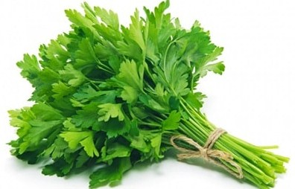

**Gambar 1.1 Daun Seledri**

**2.1.1 Sistematika Tumbuhan**

Klasifikasi Daun Seledri (*Apium graveolens Linn*) sebagai berikut:

Divisio : Spermatophyta

Sub Divisio : Angiospermae

Kelas : Dicotyledoneae

Bangsa : Apiales

Suku : Apiaceae

Marga : *Apium*

Jenis : *Apium graveolens Linn (*Dalimartha 2000)

**2.1.2 Nama Lain Tumbuhan**

Nama daerah tanaman Seledri: Seledri, Saladri, Seleri, Sederi, Daun Sop, daun sah. Tanaman seledri termasuk tanaman kecil yang tinggi maksimalnya hanya mencapai 1 m. daun majemuk berwarna hijau, ujung runcing, tepi bergerigi, bertangkai dan beraroma harum yang khas. Daun itu berpangkal pada batang yang ada di dalam tanah. Bunga majemuk dan bertangkai pendek. Buah bulat panjang berwarna coklat. Tanaman seledri banyak tumbuh di daratan tinggi sebagai tanaman perkebunan (Sri Rahayu 2017).

Perkebunan seledri di Indonesia terdapat di Berastagi, Sumatra Utara dan di Jawa Barat yang tersebar di Pacet, Pangalengan dan Cipanas yang berhawa sejuk. Tumbuhan berbonggol dan memiliki batang basah bersusun ini, pada dasarnya dapat dibedakan menjadi beberapa jenis dan diantaranya seledri yang umbinya dapat dimakan.

**2.1.3 Morfologi Tumbuhan**

Tanaman Seledri memiliki ciri-ciri morfologi sebagai berikut:

1. Akar

Tanaman Seledri adalah akar tunggang. Akar tunggang ini kemudian memiliki serabut akar tunggang ini kemudian memiliki serabut akar yang menyebar ke samping dalam radius sekitar 5-9 cm dari pangkal batang. Akar yang berwarna putih kotor ini mampu menembus tanah hingga kedalam 30 cm.

1. Batang

Batang Seledri biasanya bantet (tinggi kurang dari 1 meter), mempunyai batang yang lunak (tidak berkayu), Bentuknya bersegi dan beralur. Batang ini beruas dan tidak berambut, cabangnya berjumlah banyak dan berwarna hijau. Seledri merupakan tanaman biji berkeping dua atau dikotil serta merupakan tanaman setahun atau dua tahun yang berbentuk semak atau rumput.

1. Daun

Daun tanaman seledri berbentuk menyirip ganjil yang merupakan daun majemuk, dengan anak daun 3-8 helai. Anak Daun mempunyai tangkai yang panjangnya 1-2 cm. Tangkai daun berwarna hijau keputih-putihan dan helaian daun tipis serta rapat.

Pangkal dan ujung daun seledri meruncing dengan bagian tepi daun beringgit. Panjang daun ini sekitar 2-7.5 cm dengan lebar 2-5 cm, pertulangan daun seledri menyirip, daun berwarna hijau muda hingga hijau tua.

1. Bunga dan Buah

Bunga tanaman seledri adalah bunga majemuk yang bentuknya menyerupai payung, berjumlah 8-12 buah kecil-kecil berwarna putih dan tumbuh di bagian pucuk tanaman tua. Di setiap ketiak daun bisa tumbuh sekitar 3-8 bunga dan pada ujung tangkai bunga ini membentuk bulatan. Setelah bunga dibuahi, bulatan kecil berwarna hijau akan terbentuk sebagi buah muda, kemudian berubah warna menjadi coklat muda setelah tua. Buah tanaman seledri berbentuk bulat kecil hijau sebagai buah muda dan coklat muda sebagai buah tua.

**2.4 Kandungan Kimia Tumbuhan**

Daun seledri kaya senyawa minyak Atsir, Kalsium, Besi dan Magnesium. Daun tanaman ini juga kaya Vitamin A, Vitamin B dan Vitamin C. Setiap 100 gram daun seledri segar terkandung vitamin A dan 15 mg vitamin C. Vitamin A dan vitamin C dikenal sebagai antioksidan cukup kuat. Serang radikal bebas terdapat dinding sperma dan sel telur dapat dihambat oleh kedua vitamin ini. Selain dapat dijadikan obat-obatan untuk asam urat, seledri juga dapat dipakai untuk menyembuhkan penyakit-penyakit lain yang terhitung sangat serius. Kegunaan daun seledri sebagai Hipertensi, obat mata, rematik dan juga sebagai kecantikan (ekasari 2011).

**2.1.5 Khasiat Tumbuhan** Secara Tradisional Tanaman Daun Seledri (*Apium graveolens Linn*) merupakan salah satu tanaman yang sering dimanfaatkan masyarakat untuk pengobatan alternatif. Keberadaan tanaman seledri yang sudah umum dalam masyarakat dan mudah didapatkan, diharapkan akan mempermudah edukasi dan pengenalan tanaman seledri kepada masyarakat sebagai salah satu bahan alternatif sebagai obat herbal untuk kesehatan (Sri Rahayu 2017).

**2.2 Asam Urat**

**2.2.1 Defenisi**

Asam Urat ialah karena adanya kesamaan nyeri pada tulang, sendi, otot, dan jaringan sekitar sendi. Tetapi tidak semua keluhan nyeri sendi atau sendi yang bengkak itu berarti penyakit asam urat. Untuk itu, sebelum kita memastikannya kita perlu periksa di laboratorium (Sylvia Saraswati 2009). Dalam pengertian yang lebih sederhana dan mengerucut mendefenisikan bahwa asam urat adalah asam yang berbentuk kristal-kristal yang merupakan hasil akhir dari metabolisme purin, yaitu adalah satu komponen asam nukleat yang terdapat pada inti sel-sel tubuh dan kadarnya tidak boleh berlebihan (Setiawan 2012). Secara alamiah, purin terdapat dalam tubuh kita dan dijumpai pada semua makanan dari sel hidup, yakni makanan dari tanaman dan daging hewan. Jadi, dapat dikatakan bahwa asam urat merupakan hasil metabolisme di dalam tubuh yang kadarnya tidak boleh berlebih. Setiap orang memiliki asam urat di dalam tubuhnya karena pada setiap metabolisme normal dihasilkan purin. Sedangkan pemicunya adalah makanan dan senyawa lain yang banyak mengandung purin. Sebetulnya, tubuh menyediakan 85% senyawa purin untuk kebutuhan setiap hari. Ini berarti bahwa kebutuhan purin dari makanan hanya sekita 15% (Saraswati 2009).

Kadar asam urat yang normal dalam diri kita ialah 3,5-7 mg/dl untuk Pria dan 2,6-6 mg/dl bagi kaum wanita. Maka, jika seorang laki-laki kadar asam uratnya melebihi angka 3,5-7 mg/dl, misalnya 8 dan perempuan melebihi 2,6-6 mg/dl, misalnya 7. Hal ini sudah bisa dibilang tidak normal dan ini pertanda kita sedang mengalami penyakit yang dinamakan sebagai penyakit asam urat (Saraswati 2009). Menurut (dr. Nyoman Kertia 2009) sekitar 10-20% pria dewasa dan wanita postmenopause mempunyai kadar asam urat darah lebih dari normal. Jika kita mempunyai teman pria dewasa sebanyak 10 (sepuluh) orang, maka sekitar 1 sampai 2 dari mereka mempunyai kadar asam urat darah yang lebih dari normal. Demikian juga kalau kita mempunyai teman wanita yang sudah menopause sebanyak 10 orang maka sekitar 1 sampai 2 dari mereka mempunyai kadar asam urat darah yang melebihi normal. Semakin bertambah umur mereka, maka semakin banyak dari mereka yang mempunyai kadar asam urat tinggi.

**2.2.2 Penyakit Asam Urat**

Penyakit Asam urat adalah penyakit yang timbul akibat kadar asam urat darah yang berlebih (Kertia 2009). Adanya produksi asam urat yang berlebihan tersebut ialah karena meningkatnya pembentukan zat purin dalam tubuh. Peningkatan tersebut berasal dari asupan makanan yang mengandung purin tinggi dan gangguan pada ginjal. Produk buangan termasuk asam urat dan garam-garam anorganik dibuang melalui saluran ginjal, kandungan kemih dan saluran kemih dalam bentuk urin. Kegagalan ginjal dalam proses pembuangan asam urat dalam jumlah yang cukup banyak dapat meningkatkan kadar asam urat dalam darah. Hal tersebut juga dapat menimbulkan komplikasi lain yaitu pengendapan asam urat dalam ginjal yang akhirnya terjadi pembentukan batu ginjal dari kristal asam urat.

Proses metabolisme purin dalam tubuh ialah bahwa pada manusia, asam urat merupakan hasil akhir dari metabolisme purin. Sedangkan purin ialah protein yang termasuk golongan nukleo protein. Purin berasal atau didapat dari makanan yang sudah tua. Pembuatan atau sintesis purin juga bisa dilakukan oleh tubuh sendiri dari bahan-bahan seperti Co₂, glutamin, glisin, asam aspartat dan asam folat dan diduga metabolit purin diangkut ke hati lalu mengalami oksidasi menjadi asam urat. Kelebihan asam urat dibuang melalui ginjal dan usus (Misnadiarly 2007).

**2.2.3 Makanan Tinggi Purin**

Konsumsi makanan yang mengandung tinggi purin merupakan salah satu penyebab meningkatnya kadar asam urat pada tubuh. Berikut merupakan daftar makanan yang memiliki kadar purin yang rendah, sedang dan tinggi.

**Tabel 2.1 Daftar Makanan Tinggi Purin**

|  |  |  |  |
| --- | --- | --- | --- |
| **Makanan** | **Asam Urat (mg/100g)** | **Makanan** | **Asam Urat (mg/100g)** |
| Teobronin (kafein cokelat) | 2.300 | Udang | 234 |
| Limpah domba/kambing | 733 | Biji melinjo | 222 |
| Hati sapi | 554 | Daging kuda | 200 |
| Ikan sarden | 480 | Kedelai dan kacang-kacangan | 190 |
| Jamur kuping | 448 | Dada ayam dengan kulit | 175 |
| Limpa sapi | 444 | Daging ayam | 169 |
| Daun melinjo | 366 | Daging angsa | 165 |
| Paru-paru sapi | 339 | Lidah sapi | 160 |
| Kangkung, Bayam | 290 | Ikan kakap | 160 |
| Ginjal sapi | 269 | Tempe | 141 |
| Jantung sapi | 256 | Daging bebek | 138 |
| Hati ayam | 243 | Kerang | 136 |
| Jantung domba/kambing | 241 | Udang lobster | 118 |
| Ikan teri | 239 | Tahu | 108 |

**Sumber:** [**www.dokternasir.web.id**](http://www.dokternasir.web.id)

**2.2.4 Terapi Asam Urat**

Pengobatan Hiperurisemia bertujuan untuk menghilangkan serangan akut dan mencegah serangan berulang. Konsumsi makanan tinggi purin merupakan penyebab utama terjadinya peningkatan asam urat. Dianjurkan bagi penderita asam urat untuk menghindari makanan yang tinggi purin dan mengkonsumsi makanan rendah purin.

Disamping edukasi, pemberian obat hipourisemik diperlukan untuk mengontrol kadar asam urat dalam darah penderita hiperurisemia. Obat hipourisemik yang menjadi pilihan adalah Allupurinol. Allupurinol bekerja dengan cara menghambat xantin oksidase, enzime yang bekerja untuk merubah hypoxanthine menjadi xanthine dan asam urat. Kira-kira 80% Allupurinol diserap setelah pemakaian oral dan tidak terikat pada protein darah. Allupurinol sendiri mengalami konversi oleh xantin oksidase menjadi metabolit aktif yaitu oksipurinol (alloxantin), namun tetap memiliki kemampuan untuk menghambat xantin oksidase dan mempunyai durasi kerja yang cukup lama. Waktu paruh Allupurinol sekitar 2 jam dan oksipurinol bisa mencapai 12-30 jam, sehingga Allupurinol cukup diberikan sekali dalam sehari. Oksipurinol dan Allupurinol diekskresikan melalui ginjal bersama dengan ribosida Allupurinol.

**2.3 Allupurinol**

Allupurinol Adalah suatu isoner hipoxantin dan bekerja untuk menghambat xantin oksidase (Dalimartha 2006) yaitu enzim yang mengubah hipoxantin menjadi xantin dan selanjutnya menjadi asam urat. Melalui mekanisme umpan balik. Allupurinol menghambat sintesis purin yang merupakan prekursor xantin (Willmana 2005).

Allupurinol kira-kira 80% diserap setelah pemakaian oral (Katzung 2002), tidak terkait pada protein darah. Di dalam hati, obat ini dioksidasi oleh xantin oksidase menjadi oksipurinol aktif (aloxantin) yang terutama diekskresi melalui saluran kemih (Tj dan Rahardja 2002). Allupurinol cepat hilang dari plasma dalam waktu 1 sampai 2 jam, terutama melalui konversi menjadi oksipurinol. Waktu paruh oksipurinol dalam plasma adalah 18-30jam (Hardman dan limbird 2008).

**2.4 Hati Ayam**

Berdasarkan dari kandungan purinnya, makanan dapat digolongkan menjadi tiga golongan yaitu golongan A, B dan C. Bahan makanan golongan A mempunyai kandungan purin sangat tinggi, yaitu antara 150-1000 mg dalam setiap 100 gram (Astawan 2008). Hati ayam merupakan bahan pangan sumber purin golongan A yang mengandung purin sebesar 150-1000 mg/100 gram. Menurut Carver dan Walker (1999) dalam soetomo (2003), Hati ayam mengandung purin 243 mg per 100 gram.

**2.5 Hubungan Ekstrak Etanol Daun Seledri Terhadap Penurunan Kadar Asam Urat**

Salah satu obat tradisional yang telah terbukti dapat menurunkan kadar asam urat adalah daun seledri. Dari Hasil Penelitian sebelumnya, dikatakan bahwa ekstrak daun seledri memiliki senyawa Flavonoid yang dapat menurunkan kadar asam urat tikus putih. Penelitian lain yang pernah dilakukan menunjukkan bahwa senyawa flavonoid dari analisis kinetik dapat menghambat xantin oksidase dengan mengikat sisi reaktifnya. Mekanisme utama dari flavonoid adalah aktifitas inhibitor enzim dan antioksidan untuk radikal bebas. Xantin oksidase adalah salah satu enzim penting yang dapat dihambat flavonoid. Penurunan aktivitas xanthin oksidase dapat terjadi jika bahan uji mengandung flavonoid terutama yang mempunyai gugus 5,7 dihidroksi (Muhammad A 2010).

**2.6 Ekstrak**

Ekstrak adalah sediaan kental yang diperoleh dengan mengekstraksi senyawa aktif dari simplisia nabati menggunakan pelarut yang sesuai, kemudian semua atau hampir semua pelarut diuapkan dan massa atau serbuk yang tersisa diperlukan sedemikian hingga memenuhi baku yang telah ditetapkan (Depkes 2000).

Menurut Farmakope Indonesia Edisi IV, Ekstrak adalah sediaan pekat yang diperoleh dengan mengekstraksi zat aktif dari simplisia nabati atau simplisia hewani menggunakan pelarut yang sesuai, kemudian semua atau hampir semua pelarut diuapkan dan massa atau serbuk yang tersisa diperlakukan sedemikian hingga memenuhi baku yang telah ditentukan.

Cara Pembuatan Ektstrak, Menurut Farmakope Indonesia Edisi III pembuatan ekstrak ada dua cara, yaitu maserasi dan perkolasi.

1. Maserasi

Kecuali dinyatakan lain, dilakukan dengan cara memasukkan 10 bagian simplisia atau campuran simplisia dengan derajat halus yang cocok ke dalam sebuah bejana, tuangi dengan 75 bagian cairan penyari, tutup, biarkan selama 5 hari terlindung dari cahaya sambil diaduk, serkai, peras, cuci ampas dengan cairan penyari secukupnya hingga diperoleh 100 bagian. Pindahkan kedalam bejana tertutup, biarkan ditempat sejuk, terlindung dari cahaya selama 2 hari, enap tuangkan lalu saring.

1. Perkolasi

Kecuali dinyatakan lain, dilakukan dengan cara basahi 10 bagian simplisia atau campuran simplisia dengan derajat halus yang cocok dengan 2,5 bagian sampai 5 bagian cairan penyari, masukkan ke dalama bejana tertutup sekurang-kurangnya selama 3 jam. Pindahkan massa sedikit demi sedikit kedalam perkolator sambil ditekan dengan hati-hati, tuangi dengan cairan penyari secukupnya sampai cairan mulai menetes dan diatas simplisia masih terdapat selapis cairan penyari, tutup perkolator diamkan selama 24 jam. Biarkan cairan menetes dengan kecepatan 1 ml/menit tambahkan berulang-ulang cairan penyari sehingga selalu terdapat selapis cairan penyari diatas simplisia, hingga diperoleh 80 bagian perkolat. Peras massa campurkan cairan perasan kedalam perkolat, tambahkan cairan penyari secukupnya hingga diperoleh 100 bagian. Pindahkan kedalam bejana, tutup biarkan selama 2 hari di tempat sejuk, terlindung dari cahaya. Enap tuangkan lalu saring.

Maserasi merupakan proses paling tepat dimana obat yang sudah halus memungkinkan untuk direndam dalam menstrum sampai meresap dan melunak susunan sel, sehingga zat-zat yang mudah larut akan melarut. Maserasi biasanya dilakukan dengan merendam 10 bagian simplisia dengan derajat halus yang sesuai kedalam suatu bejana kemudian dituangi dengan 75 bagian cairan penyari ditutup, dibiarkan selama 5 hari terlindungi dari cahaya sambil berulang-ulang diaduk. Setelah itu diserkai, Ampas diperas, Ampas ditambah cairan penyari secukupnya, diaduk dan diserkai sehingga diperoleh seluruh sari sebanyak seratus bagian.

**2.7 Hewan Percobaan**

Tikus Relatif Resistensi terhadap infeksi dan sangat cerdas. Tikus tidak begitu fotofobik dibanding mencit dan kecenderungan untuk berkumpul dengan sesamanya tidak begitu besar. Aktivitas tidak terganggu oleh adanya manusia disekitarnya (Harmita dan Radji 2005). Pada penelitian yang meniadakan variasi genetika, dibutuhkan keseragaman strain/galur (Taufiqurrahman 2003).

**2.7.1 Kerangka Konsep**

Variabel Bebas

Variabel Terikat

Tikus

Penurunan

Kadar

Asam Urat

* Ekstrak Etanol Daun Seledri
* Allupurinol
* Hati Ayam
* CMC 0,5 %

**2.7.2 Defenisi Operasional**

1. Ekstrak etanol daun seledri jika diberikan pada tikus maka, akan terjadi peurunan kadar asam urat.
2. Allupurinol jika disuspensikan pada tikus maka, akan terjadi penurunan kadar asam urat.
3. Hati ayam jika diberikan kepada tikus maka, akan terjadi penaikan kadar asam urat.
4. CMC 0,5% jika diberikan kepada tikus maka, tidak akan terjadi penurunan kadar asam urat.

**2.7.3 Hipotesis**

Terdapat Pengaruh yang dihasilkan dari pemberian Ekstrak Etanol 96% Daun Seledri penurunan kadar asam urat tikus jantan *(Rattus Norvegicus)* yang diinduksi hati ayam.

**BAB III**

**METODOLOGI PENELITIAN**

* 1. **Jenis dan Desain Penelitian**

Penelitian ini merupakan eksperimen laboratorik menggunakan rancangan prestes postes dengan kelompok kontrol, dimana pengelompokan dilakukan berdasarkan rancangan acak lengkap dengan cara memilih setiap ekor hewan uji yang telah diberi nomor secara acak, kemudian hewan uji diletakan pada masing-masing kadang, lalu hewan uji diaklimatisasi selama 7 Hari. Penelitian ini menggunakan 15 ekor tikus jantan *(Rattus Norvegicus Linn)* yang dibagi menjadi 5 kelompok yaitu, kontrol negatif, kontrol positif, perlakuan I, perlakuan 2 dan perlakuan 3. Kemudian pada hari ke-8 hewan uji akan diinduksi dengan jus hati ayam yang diberikan sebanyak 2 kali/hari sampai hari ke-14 dan pemeriksaan kadar asam urat pretes juga dilakukan pada hari ke-14, Kemudian hewan uji diberikan perlakuan sebagai berikut

Kontrol Negatif : CMC 0,5%

Kontrol positif : Allupurinol

Perlakuan 1 : Ekstrak Etanol Daun Seledri I

Perlakuan 2 : Ekstrak Etanol Daun Seledri II

Perlakuan 3 : Ekstrak Etanol Daun Seledri III

Perlakuan tersebut dimulai pada hari ke-1 sampai hari ke-7 dan dilanjutkan dengan pemeriksaan kadar asam urat postes pada hari ke-18.

* 1. **Lokasi dan Waktu Penelitian**

**3.2.1** **Lokasi Penelitian**

Penelitian dilakukan di Laboratorium Farmakologi dan Laboratorium Fitokimia Jurusan Farmasi Poltekkes Medan.

**3.2.2** **Waktu Penelitian**

Waktu penelitian dimulai dari April sampai Juni 2018.

* 1. **Sampel Penelitian**

**3.3.1 Sampel**

Sampel yang diuji dalam penelitian ini adalah Daun Seledri *(Apium graveolens Linn)* yang terdapat di pasar Inpres Kota Medan. Sampel yang duji dalam penelitian ini adalah daun seledri yang masih segar yang akan dikeringkan. Sampel ini diambil purposive sampling yaitu pengambilan sampel tanpa mempertimbangkan tempat dan letak geografisnya.

Hewan percobaan dalam penelitian ini adalah tikus putih (*Rattus Novergicus*) umur 2-3 bulan dengan berat badan 150-200gram sebelum dilakukan pengujian tikus.

**3.4 Hewan Percobaan**

Tikus jantan dipelihara dan di adaptasikan dalam kandang dengan alas tidur berbentuk gergaji kayu yang kering, diberi makan dan minum yang cukup selama tuju hari. Tikus yang sehat terlihat dari gerakan yang lincah. Jumlah tikus yang digunakan 15 ekor.

**3.4.1 Persiapan Hewan Percobaan**

1. kandang tikus dibuat sebanyak 5 buah yang terbuat dari kayu dengan dinding atas dibuat kawat kasa kemudian kandang dibersihkan.
2. Tikus ditempatkan di dalam kandang yang telah dibersihkan. Lalu tikus diberi nomor pada bagian ekornya kemudian dimasukkan kedalam kandang masing-masing tiga ekor.
3. Adaptasikan tikus selama seminggu, beri makan yang cukup dengan memberi jus hati ayam selama seminggu. serta lingkungan yang baik.
4. Sebelum digunakan untuk percobaan, puasakan tikus hanya (diberikan air minum saja) selama delapan jam. Beri kode masing-masing tikus yang digunakan.

**3.5 Alat dan Bahan**

**3.5.1. Alat**

Strip cek asam urat, Beaker Glass (50 ml, 100ml, 250ml), Batang Pengaduk, Gelas ukur, Labu tantukur, Lumpang dan Stamper, Kain flannel, Oral Needle, Neraca Analitik, Timbangan hewan, Rotary Evaporator, Jarum suntik 3 ml, Gunting dan selonsong, Botol.

**3.5.2. Bahan**

Allupurinol, Alkohol 96%, Daun Seledri, Hati Ayam,Suspensi CMC 0,5 %

**3.6 Pembuatan Larutan Suspensi CMC 0,5%**

Timbang 1 gram CMC, taburkan dalam lumpang yang berisi air panas sebanyak 50 ml, biarkan 15 menit sampai memperoleh massa yang transparan, setelah mengembang kemudian gerus dan encerkan dengan sedikit aquadest. Kemudian masukkan kedalam wadah, cukupkan volume dengan sedikit aquadest hingga 200 ml.

**3.7 Pembuatan Suspensi Allupurinol**

Sediaan Suspensi Allupurinol yang dibuat 10 ml sebanyak 240 mg serbuk Allupurinol dimasukkan ke dalam lumpang tambahkan pensuspensi CMC 0,5% b/v gerus sampai homogen kemudian masukkan ke dalam wadah, cukupkan volumenya dengan pensuspensi CMC 0,5% b/v sampai 10 ml.

**3.8 Perhitungan Volume Suspensi Allupurinol** Dosis terapi pada manusia untuk asam urat adalah 200 mg per hari (Wilmana 2005). Konversi dosis manusia (70 kg) ke tikus putih (200 gr) adalah 0,018 perhitungannya adalah sebagai berikut.

* Dosis Allupurinol untuk tikus Putih 200 g = 0,018 x 200 gr = 3,6 mg.

Maka Allupurinol berdasarkan dosis Kg/BB = $\frac{1000 g}{200 g}$ x 3,6 mg =18 mg/kg BB.

Tikus yang diberikan Allupurinol sebanyak 3 tikus, tiap tikus diberi suspensi Allupurinol 18 mg dalam 2 ml.

Suspensi Allupurinol yang dibuat 2 ml x 3 = 6 ml, dibulatkan menjadi 10 ml. Allupurinol yang ditimbang : $\frac{10}{2 ml}$ x 18 mg = 90 mg

Timbang 20 tablet Allupurinol, hitung bobot rata-rata satu tablet 300 haluskan tablet tersebut. Untuk mendapatkan 90 mg Allupurinol, timbang serbuk tablet tersebut $\frac{90 mg}{100 mg}$ x 300 mg = 270 mg.

270 mg serbuk tablet Allupurinol disuspensikan dengan 10 ml suspensi CMC 0,5% b/v pemberian suspensi Allupurinol disesuaikan dengan berat badan tikus.

Maka Serbuk Yang Ditimbang untuk Masing-masing Tikus adalah:

Tikus1 : $\frac{BB Tikus}{BB Tikus Rata-rata}$ x 2 ml =… ml/dl

$\frac{157,67 kg/BB}{200 kg}$ x 2 ml = 1.57 ml/dl

Tikus2: $\frac{BB Tikus}{BB Tikus Rata-rata}$ x 2 ml =…ml/dl

$\frac{156,94 kg/BB}{200 kg}$ x 2 ml = 1.56 ml/dl

Tikus3 $:\frac{BB Tikus}{BB Tikus Rata-rata}$ x 2 ml =…ml/dl

$\frac{158,16kg/BB}{200 kg}$ x 2 ml = 1.58 ml/dl

**3.9 Pembuatan Hati Ayam**

Dosis sari pati ayam untuk manusia adalah 4 gr (Kusmiyati 2008). Konversi dosis manusia (70 kg) ke tikus putih (200 gr) adalah 0,018. Perhitungannya adalah sebagai berikut:

Jus Hati Ayam = 0,018 x 4000 mg = 72 mg

Dosis/kg BB = $\frac{1000 gr}{200 gr}$ x 72 mg = 360 mg

Tikus yang digunakan 15 ekor. masing-masing diberikan 2 ml larutan. maka jus hati ayam yang diberikan untuk setiap tikus putih 360 mg dalam 2 ml aquadest. untuk menghindari terjadinya kekurangan volume pada saat pemberian jus hati ayam, maka dilebihkan volumenya menjadi 100 ml Aquadest.

Hati ayam yang ditimbang = $\frac{360 mg}{2 ml}$ x 100 ml = 18000 mg

Blender 18 g hati ayam dalam 100 ml Aquadest. Volume suspensi disesuaikan dengan BB tikus

Maka Jus Hati ayam yang Ditimbang :

Tikus 1 : $\frac{BB Tikus}{BB Tikus Rata-rata}$ x 2 ml =…ml/dl

$\frac{157,67 kg}{200 kg}$ x 2 ml = 1.57 ml/dl

Tikus2 : $\frac{BB Tikus}{BB Tikus Rata-rata}$ x 2 ml =…ml/dl

$\frac{156,94 kg/BB}{200 kg}$ x 2 ml = 1.56 ml/dl

Tikus3 $:\frac{BB Tikus}{BB Tikus Rata-rata}$ x 2 ml =…ml/dl

$\frac{158,16kg/BB}{200 kg}$ x 2 ml = 1.58 ml/dl

Data lengkap perhitungan jus hati ayam dapat dilihat pada lampiran III.

**3.10 Pembuatan Ekstrak Etanol Daun Seledri**

Pada penelitian ini, ekstrak dibuat dengan modefikasi pembuatan Tingtur (Depkes 1979) dan Farmakope Herbal Indonesia Edisi I yaitu dengan cara maserasi berulang (remaserasi) menggunakan cairan penyari etanol 96 %.

Timbang 200 g simplisia Daun Seledri yang telah dihaluskan, rendam (maserasi) dengan 350 ml alkohol 96% selama 5 hari di tempat gelap sambil diaduk sesekali setiap harinya. Serkai dengan kain flanel. Ampas serkaian direndam kembali dengan 350 ml Alkohol 96% biarkan selama 5 hari sambil diaduk sesekali kemudian diserkai. Hasil maserasi (maserat) dimaserasi lagi dengan 300 ml alkohol 96%. Kemudian cairan ekstrak dienaptuangkan selama 2 hari. Cairan jernih diuapkan pada suhu rendah hingga diperoleh ekstrak kental.

**3.11 Pembuatan Suspensi Ekstrak Etanol Daun Seledri**

Pemberian daun seledri sebagai penurunan kadar asam urat secara empiris di masyarakat dalam bentuk minuman yang dibuat berupa Ekstak dan dikonsumsi sebanyak 25 gram dalam 100 ml air/hari.

Hasil ekstrak 200 g ekstrak etanol diperoleh 23.40 gram.

Jadi dosis ekstrak etanol daun seledri pada manusia :

$$\frac{Dosis empiris dimasyarakat}{Berat simplisia yang digunakan}xHasil Ekstrak$$

$$\frac{25 g}{200 g }x 23.40 g$$

=**2.92** gram

Konversi untuk tikus 200 g adalah 0.018

Maka dosis untuk tikus

= **2.92** gram x 0.018

= **0,052** gram

Dosis per Kg BB tikus adalah = $\frac{1000}{200} x 0,052 gram=0,26 gram/KgBB$

Maka dosis ekstrak daun seledri yang diujikan untuk setiap tikus adalah :

Untuk Dosis I Pada Kelompok Ekstrak Etanol Daun Seledri dosis I adalah:

$\frac{1}{2}$ Dari 0.26 g/kg BB = 0.13 g/kg BB

Dosis II Pada Kelompok Ekstrak Etanol Daun Seledri dosis II adalah:

0.26 g/kg BB

Dosis III Pada Kelompok Ekstrak Etanol Daun Seledri III adalah:

2x0.26 g/kg BB = 0.52 g/kg BB

Maka Dosis tiap tikus disuspensikan Dengan BB badan tikus.

**Pembuatan Suspensi Ekstrak Etanol Daun Seledri**

* Dosis I = **0.13** g/kg BB

Timbang **0.13** g/kg BB EEDS, kemudian disuspensikan dengan CMC 0,5% dalam 10 ml

Dosis untuk tikus 200 gram = $\frac{200 g}{1000 g}$ x **0.13**g = **0,026**g/kg BB

Maka volume pemberian = $\frac{0.026 g/kg BB}{ 0,13 g/kg BB}$ x 10 ml =**2** ml

Maka Untuk Pada tikus Putih kelompok Ekstrak Etanol Dosis I adalah:

* Dosis I untuk tikus I dengan BB= 188,54 gram = $\frac{188,54 g}{1000 g}$ x**0.13**g = **0,024**g/kg BB

Maka volume pemberian = $\frac{0.024 g/kg BB}{0,13 g/kg BB}$ x 10 ml = **1,84** ml

* Dosis I untuk tikus II dengan BB=185,34 gram= $\frac{185,34 g}{1000 g}$ x **0.13**g = **0,024**g/kg BB

Maka volume pemberian = $\frac{0.024 g/kg BB}{0,13 g/kg BB}$ x 10 ml = **1,84** ml

* Dosis I untuk tikus III dengan BB=168,44 gram= $\frac{168,44 g}{1000 g}$ x**0.13**g = **0,021**g/kg BB

Maka volume pemberian = $\frac{0.021 g/kg BB}{0,13 g/kg BB}$ x 10 ml = **1,61** ml

* Dosis II = **0.26**  g/kg BB

Timbang **0.26**g/kg BB EEDS kemudian disuspensikan dengan CMC 0,5% dalam 10 ml.

Dosis untuk tikus 200 gram = $\frac{200 g}{1000 g}$ x **0.26**g = **0,052**g/kg BB

Maka volume pemberian = $\frac{0.052 g/kg BB}{ 0,26 g/kg BB}$ x 10 ml = **2** ml

Maka Untuk Pada tikus Putih kelompok Ekstrak Etanol Dosis II adalah:

* Dosis II untuk tikus I dengan BB=158,72 gram = $\frac{158,72g}{1000 g}$ x**0.26**g = **0,041**g/kg BB

Maka volume pemberian = $\frac{0,041 g/kg BB}{0.26 g/kg BB}$ x 10 ml = **1,57** ml

* Dosis II untuk tikus II dengan BB=182,16 gram = $\frac{182,16g}{1000 g}$ x**0.26** = **0,047**g/kg BB

Maka volume pemberian = $\frac{0,047 g/kg BB}{0.26 g/kg BB}$ x 10 ml = **1,80** ml

* Dosis II untuk tikus III dengan BB=168,44 gram= $\frac{168,44g}{1000 g}$ x**0.26**g = **0,043**g/kg BB

Maka volume pemberian = $\frac{0,043 g/kg BB}{0.26 g/kg BB}$ x 10 ml = **1,65** ml

* Dosis III = 2**C** g/kg BB

Timbang 2**C**g/kg BB EEDS, kemudian disuspensikan dengan CMC 0,5% dalam 10 ml.

Dosis untuk tikus 200 gram = $\frac{200 g}{1000 g}$ x **2(0,26)**g = **0,104**g/kg BB

Maka volume pemberian = $\frac{0.104 g/kg BB}{ 2(0,26) g/kg BB}$ x 10 ml = **2** ml

Maka Untuk Pada tikus Putih kelompok Ekstrak Etanol Dosis III adalah:

* Dosis III untuk tikus I dengan BB=156,65 = $\frac{156,65 g}{1000 g}$ x 2**(0.26)** g = **0.081**  gram

Maka volume pemberian = $\frac{0,081 g/kg BB}{2(0.26) g/kg BB}$ x 10 ml = **1,55**ml

* Dosis III untuk tikus II dengan BB=168,52 = $\frac{168,52 g}{1000 g}$ x 2**(0.26)** g = **0.087**  gram

Maka volume pemberian = $\frac{0,087 g/kg BB}{2(0.26) g/kg BB}$ x 10 ml = **1,67**ml

* Dosis III untuk tikus III dengan BB=182,46 = $\frac{182,46 g}{1000 g}$ x 2**(0.26)** g = **0.094**  gram

Maka volume pemberian = $\frac{0,094 g/kg BB}{2(0.26) g/kg BB}$ x 10 ml = **18,07**ml

**3.12 Prosedur Kerja**

1. Hewan percobaan dibagi menjadi 5 kelompok dan masing-masing kelompok terdiri dari 3 ekor tikus. Sebelum dilakukan percobaan, masing-masing kelompok tikus putih ditimbang dan diukur kadar asam uratnya sebagai kadar asam urat awal.
2. Tikus putih jantan diberi makan jus hati ayam secara oral setiap 2x sehari selama 7 hari dan ditimbang BB tikus setiap harinya.
3. Setelah 7 hari Tikus ditimbang kembali dan diukur kadar asam uratnya sebagai kadar asam urat akhir.
4. Kelompok tikus 1 (T I) diberikan Allupurinol melalui oral.
5. Kelompok tikus 2 (T II) diberikan CMC 0,5% melalui oral.
6. Kelompok tikus 3 (T III) diberikan Ekstrak Daun Seledri Dosis I melalui oral.
7. Kelompok tikus 4 (T IV) diberikan Ekstrak Daun Seledri Dosis II melalui oral.
8. Kelompok tikus 5 (T V) diberikan Ekstrak Daun Seledri Dosis III melalui oral.
9. Semua Hasil Kadar Asam Urat Dicatat Sebagai Hasil.

**3.13 Jenis dan Cara Pengumpulan Data**

Jenisnya eksperimen dan cara pengumpulan data dengan cara menganalisa kadar asam urat yang diuji di laboratorium.

**3.14 Pengolahan dan Analisis Data**

Analisis data diperoleh menggunakan pired T-test atau uji T berpasangan untuk menentukan ada atau tidaknya perbedaan kadar asam urat sebelum dan sesudah Ekstrak Daun Seledri.

**BAB IV**

**HASIL DAN PEMBAHASAN**

**4.1 Hasil**

Berdasarkan hasil penelitian yang dilakukan di Laboratorium Farmakologi Jurusan Farmasi Medan diperoleh hasil efek ekstrak etanol Daun Seledri terhadap penurunan kadar asam urat pada tikus putih jantan. Dimana menggunakan tikus putih jantan sebagai hewan uji sebanyak 15 ekor, yang diberi perlakuan sesuai dengan dosis tertentu dan volume pemberian secara oral.

Prinsip penelitian ini adalah dengan menggunakan metode eksperimen dimana aktivitas penurunan kadar asam urat diuji dengan cara tikus di puasakan terlebih dahulu untuk mendapatkan kadar asam urat sebelum pemberian, lalu di beri hati ayam sebagai penginduksi kadar asam urat dengan waktu selama 7 Hari. Setelah 7 hari diperiksa kadar asam urat dari hari 1-7 hari lamanya.

**Tabel 4.1 Hasil Sebelum Pemberian hati ayam dan setelah pemberian Allupuriol, CMC , EEDS I, EEDS II, EEDS III dengan rata-rata hasil penurunan kadar asam urat**

|  |  |  |  |  |  |  |  |  |  |  |  |
| --- | --- | --- | --- | --- | --- | --- | --- | --- | --- | --- | --- |
| Kelompok | Hewan Percobaan | Hari Sebelum Pemberian | Hari | | | | | | | | |
| 0 | 1 | 2 | 3 | 4 | 5 | 6 | 7 | 8 | Rata-Rata |
| I | T1 | 2.5 | 2.8 | 2.8 | 3.6 | 4.0 | 4.5 | 4.8 | 5.3 | 2.9 | 3,83 |
| T2 | 2.1 | 2.5 | 2.7 | 3.5 | 4.1 | 4.7 | 5.1 | 5.6 | 2.8 | 3,87 |
| T3 | 2.4 | 2.7 | 2.9 | 3.7 | 4.4 | 4.6 | 5.0 | 5.4 | 2.5 | 3,9 |
| II | T1 | 2.6 | 2.9 | 3.1 | 3.7 | 4.2 | 4.4 | 4.9 | 5.3 | 5.5 | 4,25 |
| T2 | 2.8 | 2.8 | 3.2 | 3.8 | 4.5 | 4.8 | 5.2 | 5.7 | 5.4 | 4,8 |
| T3 | 2.4 | 2.7 | 3.0 | 3.6 | 4.3 | 4.9 | 4.8 | 5.6 | 5.6 | 4,31 |
| III | T1 | 2.2 | 2.6 | 2.9 | 3.1 | 3.9 | 4.7 | 5.2 | 5.9 | 4.9 | 4,15 |
| T2 | 2.3 | 2.7 | 2.8 | 3.5 | 4.0 | 4.5 | 5.0 | 5.4 | 4.5 | 4,05 |
| T3 | 2.4 | 2.8 | 3.0 | 3.7 | 4.2 | 4.8 | 5.5 | 5.4 | 4.5 | 4,23 |
| IV | T1 | 2.1 | 2.6 | 2.9 | 3.6 | 4.3 | 4.7 | 4.9 | 6.2 | 3.8 | 4,12 |
| T2 | 1.9 | 2.9 | 3.2 | 3.8 | 4.4 | 4.9 | 5.4 | 6.3 | 3.7 | 4,32 |
| T3 | 1.7 | 2.6 | 2.8 | 3.4 | 3.9 | 4.7 | 5.2 | 6.0 | 4.0 | 4,07 |
| V | T1 | 2.8 | 2.7 | 3.2 | 3.7 | 4.1 | 4.8 | 5.5 | 6.6 | 3.4 | 4,25 |
| T2 | 1.8 | 2.9 | 3.1 | 3.5 | 3.9 | 4.5 | 5.3 | 5.8 | 2.9 | 3,98 |
| T3 | 2.9 | 2.5 | 2.9 | 3.9 | 4.2 | 4.8 | 5.4 | 5.9 | 3.5 | 4,13 |

Dari Tabel diatas dapat dilihat dengan keterangan sebagai berikut:

0 : Hewan percobaan belum mendapatkan perlakuan

1-8 : Telah Mendapatkan Perlakuan dengan penginduksi hati ayam dan Pemberian Allupurinol, CMC 0,5%, EEDS I, EEDS II, dan EEDS II .

∑ : Rata-rata kadar asam urat setelah pemberian Allupurinol,

Cmc 0.5%, EEDS I, EEDS II, EEDS III

Pada penelitian digunakan ekstrak etanol daun seledri (EEDS) dengan dosis 0.13 g/kg BB,0.26 g/kg BB dan 0.52 g/kg BB sebagai kelompok perlakuan yang dibandingan dengan kelompok kontrol yang di berikan CMC 0,5%b/v dengan tujuan untuk mengetahui keefektifan ekstrak etanol daun seledri untuk semua konsentrasi berefek sebagai penurun kadar asam urat dibanding dengan pemberian CMC 0,5% b/v, Sedangkan Allupurinol digunakan sebagai kontrol positif. Maka hasil yang diperoleh dapat dilihat pada tabel 4.1.

Dari Tabel dibawah ini maka diperoleh grafik penurunan kadar asam urat yang dapat dilihat pada grafik 4.1

**Grafik 4.1 penurunan kadar asam urat**

Pada Grafik 4.1 didapat hasil dimana Allupurinol memiliki efek yang nyata pada penurunan Kadar Asam Urat dan Dosis EEDS III memiliki efek yang lebih tinggi dari pada dosis I dan Dosis II. Sedangkan CMC 0.5% sebagai kontrol negatif yang tidak memiliki efek yang berarti.

**4.2 Pembahasan**

Penelitian ini dilakukan untuk mengetahui aktivitas antihiperurisemia ekstrak etanol daun seledri pada tikus putih jantan yang diinduksi hati ayam.

Bahan uji yang digunakan adalah daun seledri (EEDS). Metode ekstraksi yang digunakan dalam penelitian ini yaitu metode maserasi. Cairan penyari yang digunakan dalam proses maserasi ini adalah etanol 96%. Ekstraksi dengan metode maserasi dilakukan perendaman selama 3×24 jam dengan sesekali diaduk. Hal ini bertujuan untuk menghasilkan penarikan senyawa yang lebih sempurna, sehingga semua senyawa dapat terekstraksi seluruhnya.

Pemekatan ekstrak dilakukan pada alat rotavapor dan diuapkan di atas penangas air sehingga diperoleh ekstrak kental daun seledri yaitu 23.40 gram. Pengujian fitokimia dilakukan sebagai uji awal untuk mengetahui keberadaan senyawa-senyawa bioaktif yang memberikan khasiat atau efek biologis yaitu senyawa metabolit sekunder yang diharapkan dapat berperan sebagai antihiperurisemia. Pengujian pada ekstrak daun seledri menunjukkan hasil positif terhadap Alkaloid, Flavonoid, Saponin, dan Tannin.

Hewan yang digunakan dalam penelitian ini yaitu tikus putih karena tikus putih memiliki proses absorbsi sistem pencernaan dan sistem metabolisme terhadap obat uji yang relatif mirip dengan sistem pencernaan manusia. Pemilihan tikus putih jantan (*Rattus Norvegicus*) sebagai hewan uji karena tikus jantan memiliki kestabilan hormonal dibanding tikus betina, karena tikus betina mengalami siklus estrus masa kehamilan dan menyusui yang akan mempengaruhi kondisi psikologis hewan uji. Tikus putih Jantan (*Rattus norvegicus*) tidak memiliki hormon estrogen. Walaupun ada jumlahnya sangat sedikit.

Hormon estrogen bermanfaat untuk meningkatkan pengeluaran asam urat melalui urin. Kalium oksonat merupakan inhibitor urikase yang kompetitif untuk menaikkan kadar asam urat dengan cara mencegah asam urat berubah menjadi Allantoin dan tidak tereliminasi lewat urin. Kondisi Hiperurisemia dibuat dengan menginduksi masing-masing tikus putih (*Rattus Norvegicus*) menggunakan hati ayam dengan dosis per BB yang ditentukan secara intraperitonial dan Allupurinol digunakan sebagai pembanding untuk mengetahui penurunan kadar asam urat bahan uji.

Pada umumnya Allupurinol dikonsumsi untuk penderita Hiperurisemia walaupun waktu paruhnya pendek, Allupurinol mengalami Biotransformasi dari Hexantin Oksidase menjadi Aloksantin yang waktu paruhnya lebih panjang. Allupurinol merupakan obat urikostatik yang bekerja dengan menghambat Xantin oksidase sehingga Hipoxantin tidak akan diubah menjadi xantin dan asam urat turun.

` Adanya penghambatan Xantin Oksidase meningkatkan Hipoxantin dan Xantin yang akan banyak diekskresikan lewat urin. Dalam penetapan kadar asam urat yang perlu diperhatikan adalah senyawa pengganggu terutama dari sel-sel darah merah yang diketahui yang paling menganggu adalah Glutation dan Ergotation. Untuk mengatasinya maka diambil serum darah merah dan darah yang diambil diusahakan tidak terjadi Hemolisis. Hasil uji perlakuan antara kelompok kontrol negatif dengan kelompok perlakuan lainnya menunjukkan pada kontrol negatif tikus masih mengalami Hiperurisemia. Hal ini menunjukkan bahwa Allupurinol, EEDS I, II dan III dapat menurunkan kadar asam urat pada tikus jantan yang dibuat Hiperurisemia. Kadar asam urat setelah perlakuan yang diperoleh berada pada hari ke-8.

**BAB V**

**KESIMPULAN DAN SARAN**

**5.1 Kesimpulan**

Berdasarkan hasil penelitian yang telah dilakukan maka dapat disimpulkan bahwa:

1. Penginduksian hati ayam dapat menaikkan asam urat pada tikus putih jantan (*Rattus Norvegicus*).
2. Ekstrak Etanol Daun Seledri (*Apium graveolens Linn*) dengan variasi dosis 0.13 mg/kg BB 0.26 mg/kg BB, dan 0.52 mg/kg BB dapat memberikan efek penurunan kadar asam urat pada tikus putih jantan (*Rattus Norvegicus*).
3. Ekstrak Etanol Daun Seledri (*Apium graveolens Linn*) dengan dosis 0.52 mg/kg BB merupakan dosis efektif dalam menurunkan kadar asam urat darah pada tikus putih jantan (*Rattus Norvegicus*).

**5.2 Saran**

1. Disarankan kepada peneliti selanjutnya untuk meneliti khasiat lain dari EEDS.
2. Disarankan kepada peneliti selanjutnya untuk membuat sediaan lain dari EEDS yang memberi efek penurunan kadar asam urat yang lebih baik.
3. Disarankan kepada peniliti selanjutnya untuk menguji efek penurunan kadar asam urat terhadap pemberian daun seledri dengan metode lain.

**Daftar Pustaka**

Depertemen Kesehatan RI (2014). *Farmakope Edisi V* : Jakarta.

Ditjen POM 1979, *Farmakope Indonesia Edisi III* : Jakarta.

Anugrah Adi Santoso (2012). *Efek Pemberian Ekstrak Metanol daun Kenikir Terhadap Kadar Asam Urat Serum Tikus Putih Hiperurikemia*. Surakarta.

Ernst Mutschler*. Dinamika Obat*. Edisi kelima. Institut Teknologi bandung.

*Farmakologi dan Terapi Edisi ke lima*.

DirjenPOM [Dirjen Pengawasan Obat dan Makanan]. 1995. *Farmakologi Indonesia edisi IV*. Jakarta : Depkes RI

Depkes RI. 1978. *Formularium Nasional Edisi Kedua.*

Dr.Nyoman Kertia,Sp.P.D.K.R (2009). “*Asam Urat”* B First

Hariana, Arief,(2005) “*Tumbuhan Obat dan Khasiatnya*”. Jakarta : Penebar Swadaya Senyawa Obat. Edisi Kedua. Jakarta PT.Gramedia Pustaka Utama

Lanny Systrani dkk (2007) “*Asam Urat*”

Suparni, ibunda. Herbal Nusantara : 1001 *Ramuan Tradisional Asli Indonesia.* Rapha Publishing : Yogyakarta

Tjay, T.H dan Rhardja, K. 2002. *Obat-obat penting, Khasiat, Penggunaan dan Efek-efek Sampingnya. Edisi ke lima*. Elex Media Kompotindo, Jakarta.

Widyaningrum,Herlina dan Tim Solusi Alternatif. 2011 *Kitab Tanaman Obat Nusantara*. Medpress : Jakarta

Sri Rahayu, 2017, *Sehat Tanpa Obat dengan Seledri*, Yogyakarta: Rapha Publishing

Dr.Siti Supari, 2014, *99 Solusi Medis Herbal dan Holistik (*[*www.dokternasir.web.id*](http://www.dokternasir.web.id)*),* Penebar Plus

Undang-undang Kesehatan No.36 Tahun 2009

**LAMPIRAN I**

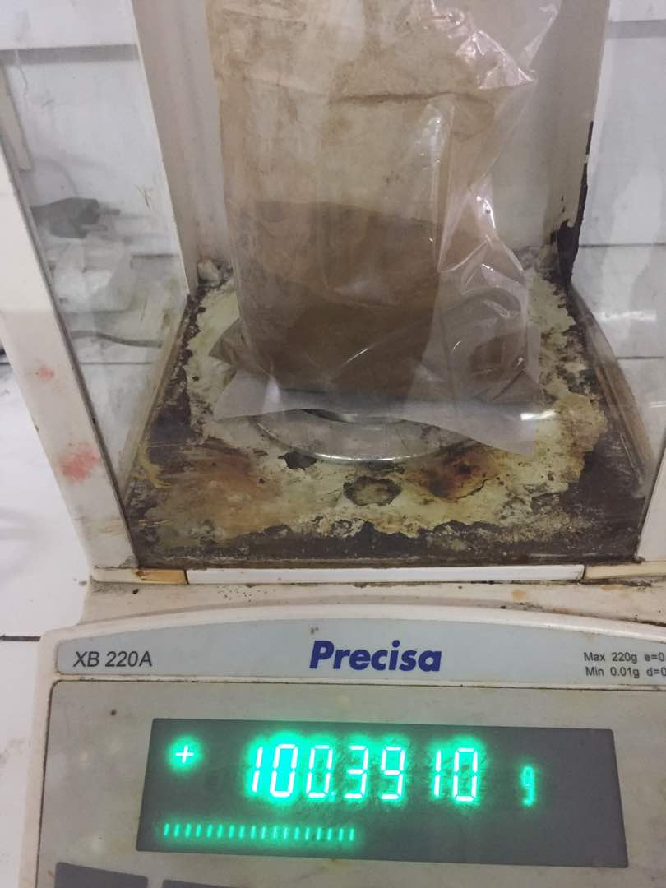 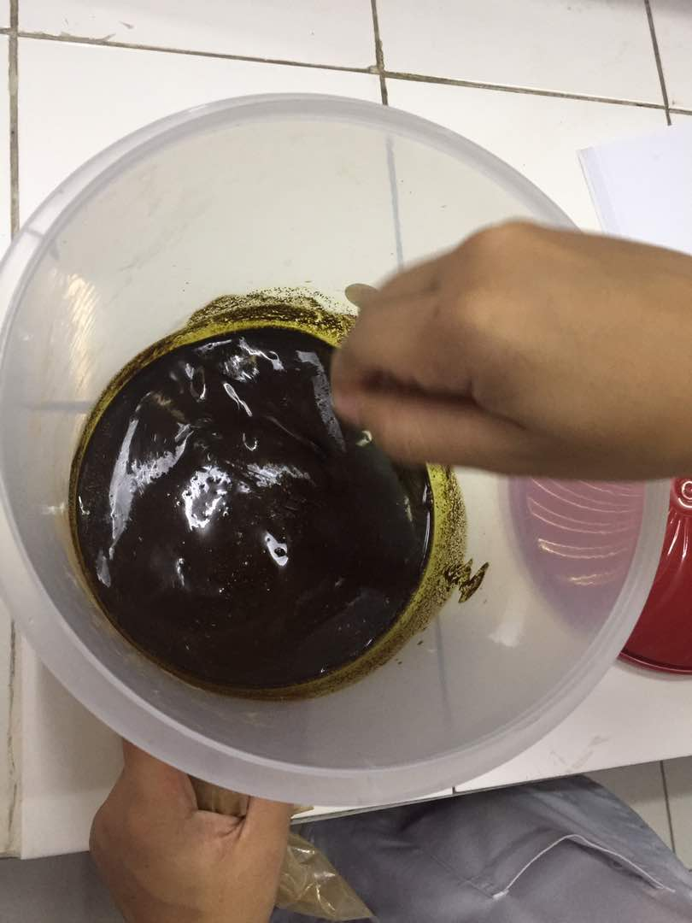

Lampiran 1 Lampiran 2

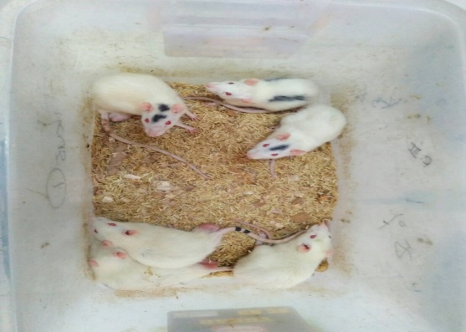 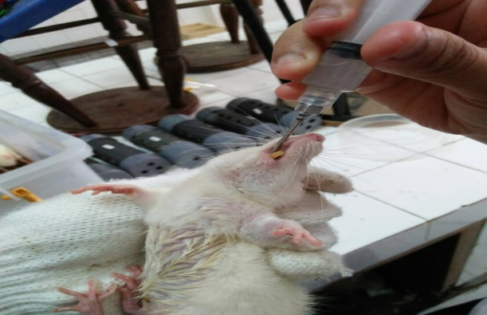

Lampiran 3 Lampiran 4

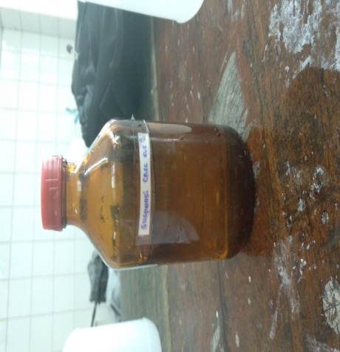 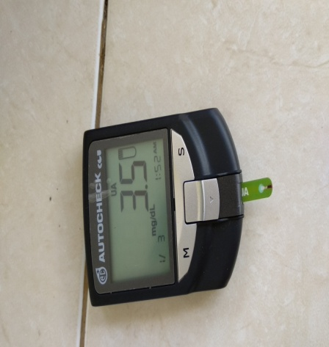

Lampiran 5 Lampiran 6

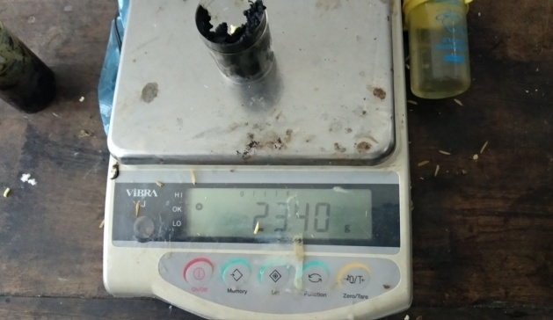 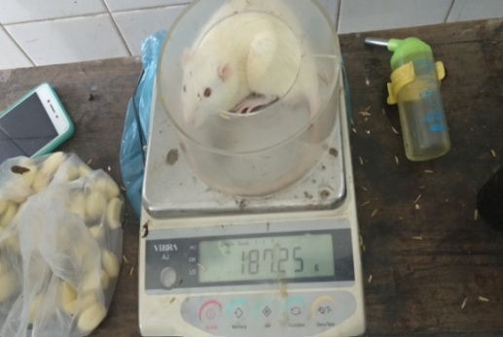

Lampiran 7 Lampiran 8

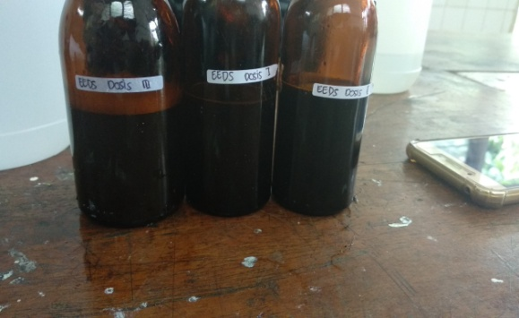 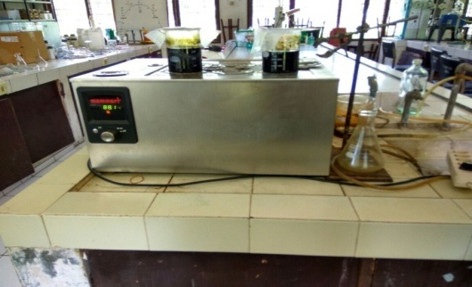

Lampiran 9 Lampiran 10

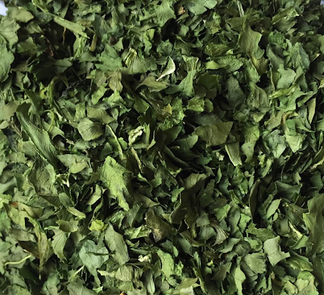 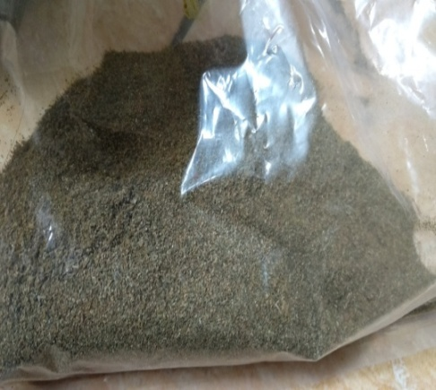

Lampiran 11 Lampiran 12

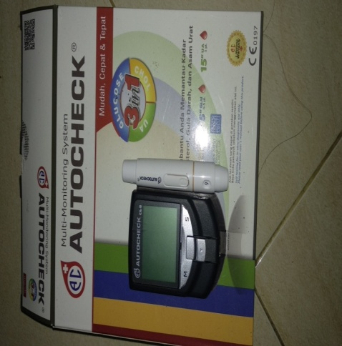 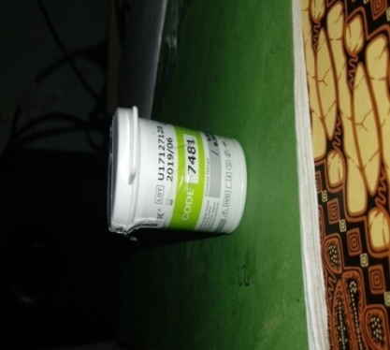

Lampiran 13 Lampiran 14

**Keterangan :**

**Lampiran 1. Penimbangan serbuk daun seledri**

**Lampiran 2. Proses pengadukan simplisia daun seledri Lampiran 3. Tikus Putih Lampiran 4. Tikus Diberi Obat Lampiran 5. Hasil Pengecekan kadar asam urat tikus Lampiran 6. Suspensi cmc 0.5% Lampiran 7. Penimbangan tikus putih Lampiran 8. Penimbangan tikus putih Lampiran 9. Dosis Ekstrak Etanol Daun Seledri Lampiran 10. Pengentalan Ekstrak di Waterbath Lampiran 11. Daun Seledri kering Lampiran 12. Serbuk Daun seledri halus Lampiran 13. Alat pengukur kadar asam urat Lampiran 14. Strip Kadar Asam Urat**

**LAMPIRAN II**

a. Tabel volume maksimum larutan sediaan uji yang dapat diberikan kepada hewanuji (HarmitadanRadji, 2008)

|  |  |  |  |  |  |
| --- | --- | --- | --- | --- | --- |
| **Jenis hewan uji** | **Volume maksimal (ml) sesuaijalurpemberian** | | | | |
| **i.v** | **i.m** | **i.p** | **s.c** | **p.o** |
| Mencit (20-30 g) | 0,5 | 0,005 | 1 | 0,5-1 | 1 |
| Tikus (100-200 g) | 0,1 | 0,1 | 2-5 | 2-5 | 5,0 |
| Hamster (50 g) | - | 0,1 | 1-2 | 2,5 | 2,5 |
| Marmut (250 g) | - | 0,25 | 2-5 | 5 | 10 |
| Kelinci (2,5 kg) | 5-10 | 0,5 | 10-20 | 5-10 | 20 |
| Kucing (3 kg) | 5-10 | 1 | 10-20 | 5-10 | 50 |
| Anjing (5 kg) | 10-20 | 5 | 20-30 | 10 | 100 |
| Merpati (300 g) | 2 | 0,5 | 2 | 2 | 10 |

b. Tabel konversi dosis antara jenis hewan dengan manusia

(HarmitadanRadji, 2008)

|  |  |  |  |  |  |  |  |
| --- | --- | --- | --- | --- | --- | --- | --- |
| **Jenis Hewan Uji** | **Mencit 20 g** | **Tikus 200 g** | **Marmut 400 g** | **Kelinci 1,2 kg** | **Kera**  **4 kg** | **Anjing**  **12 kg** | **Manusia 70 kg** |
| **Mencit 20 g** | 1,0 | 7,0 | 12,25 | 27,8 | 64,1 | 124,2 | 387,9 |
| **Tikus 200 g** | 0,14 | 1,0 | 1,74 | 3,9 | 9,2 | 17,8 | 56,0 |
| **Marmut 400 g** | 0,08 | 0,57 | 1,0 | 2,25 | 5,2 | 10,2 | 31,5 |
| **Kelinci 1,2 kg** | 0,04 | 0,25 | 0,04 | 1,0 | 2,4 | 4,5 | 14,2 |
| **Kera 4 kg** | 0,016 | 0,11 | 0,19 | 0,42 | 1,0 | 1,9 | 6,1 |
| **Anjing 12 kg** | 0,008 | 0,06 | 0,10 | 0,22 | 0,52 | 1,0 | 3,1 |
| **Manusia 70 kg** | 0,0026 | 0,018 | 0,031 | 0,07 | 0,16 | 0,32 | 1,0 |

**LAMPIRAN III**

**Perhitungan Pemberian Jus Hati Ayam Pada Tikus Putih**

Tikus 1 : $\frac{BB Tikus}{BB Tikus Rata-rata}$ x 2 ml =…ml/dl

$\frac{157,67 kg}{200 kg}$ x 2 ml = 1.57 ml/dl

Tikus2 : $\frac{BB Tikus}{BB Tikus Rata-rata}$ x 2 ml =…ml/dl

$\frac{156,94 kg/BB}{200 kg}$ x 2 ml = 1.56 ml/dl

Tikus3 $:\frac{BB Tikus}{BB Tikus Rata-rata}$ x 2 ml =…ml/dl

$\frac{158,16kg/BB}{200 kg}$ x 2 ml = 1.58 ml/dl

Tikus4 : $\frac{BB Tikus}{BB Tikus Rata-rata}$ x 2 ml =…ml/dl

$\frac{155,54 Kg}{200 kg/BB}$ x 2 ml =1.55 ml/dl

Tikus5 $:\frac{BB Tikus}{BB Tikus Rata-rata}$ x 2 ml =…ml/dl

$\frac{155,51kg/BB}{200 kg}$ x 2 ml = 1.55 ml/dl

Tikus6 $:\frac{BB Tikus}{BB Tikus Rata-rata }$ x 2 ml =…ml/dl

$\frac{158,11kg/BB}{200 kg}$ x 2 ml = 1.58 ml/d

Tikus7 $:\frac{BB Tikus}{BB Tikus Rata-rata}$ x 2 ml =…ml/dl

$\frac{168,48kg/BB}{200 kg}$ x 2 ml = 1.68 ml/dl

Tikus8 $:\frac{BB Tikus}{BB Tikus Rata-rata}$ x 2 ml =…ml/dl

$\frac{168,44kg/BB}{200 kg}$ x 2 ml = 1.68 ml/dl

Tikus9 $:\frac{BB Tikus}{BB Tikus Rata-rata}$ x 2 ml =…ml/dl

$\frac{158,27kg/BB}{200 kg}$ x 2 ml = 1.58 ml/dl

Tikus10 $:\frac{BB Tikus}{BB Tikus Rata-rata}$ x 2 ml =…ml/dl

$\frac{158,16kg/BB}{200 kg}$ x 2 ml = 1.58 ml/dl

Tikus11 $:\frac{BB Tikus}{BB Tikus Rata-rata}$ x 2 ml =…ml/dl

$\frac{185,34kg/BB}{200 kg}$ x 2 ml = 1.85 ml/dl

Tikus12 $:\frac{BB Tikus}{BB Tikus Rata-rata}$ x 2 ml =…ml/dl

$\frac{188,54kg/BB}{200 kg}$ x 2 ml = 1.88 ml/dl

Tikus13 $:\frac{BB Tikus}{BB Tikus Rata-rata}$ x 2 ml =…ml/dl

$\frac{168,52kg/BB}{200 kg}$ x 2 ml = 1.68 ml/dl

Tikus14 $:\frac{BB Tikus}{BB Tikus Rata-rata}$ x 2 ml =…ml/dl

$\frac{15825kg/BB}{200 kg}$ x 2 ml = 1.58 ml/dl

Tikus15 $:\frac{BB Tikus}{BB Tikus Rata-rata}$ x 2 ml =…ml/dl

$\frac{158,72kg/BB}{200 kg}$ x 2 ml = 1.58 ml/dl